
Xxx
Xxx
Xxx
Xxx
Xxx
Xxx
Xxx
Xxx
Xxx
Xxx
Xxx
Xxx
Xxx
Xxx
Xxx
Xxx
Xxx
X
X
Xxx
Xxx
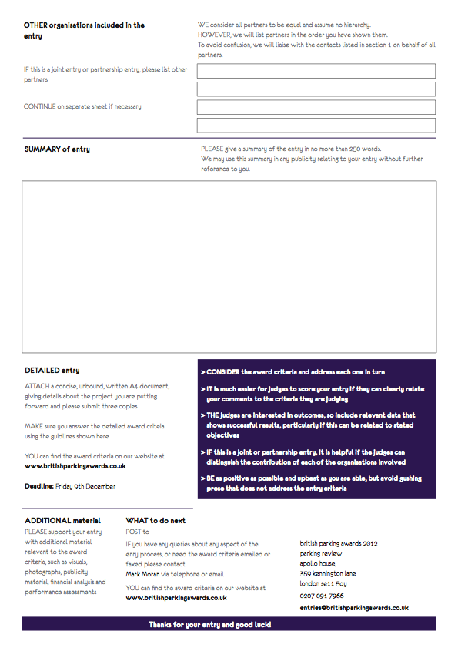
Xxx
Xxx
Xxx
Xxx
Xxx

